МАТЕРИАЛ
для членов информационно-пропагандистских групп
(март 2026 г.)

СОВРЕМЕННЫЕ ПОДХОДЫ К РАЗВИТИЮ РЕГИОНОВ:
ОТ ЭКОНОМИКИ ДО СОЦИАЛЬНОЙ ИНФРАСТРУКТУРЫ

Вниманию выступающих: в ходе проведения единого дня информирования целесообразно приводить соответствующие сведения и примеры применительно к конкретному региону, населенному пункту.
Слайд 1.
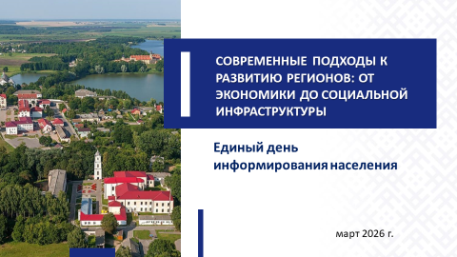

Сильные регионы являются приоритетом программ социально-экономического развития Республики Беларусь уже второе пятилетие.
Обеспечение комплексного подхода к росту благосостояния населения в регионах, равномерное развитие территорий, недопущение разрыва между городом и селом, столицей и регионами являются основными задачами внутренней политики республики.
Слайд 2.
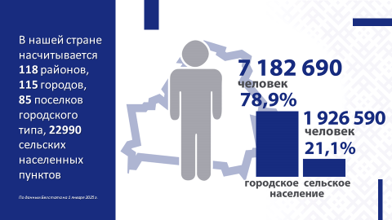

Справочно:
По данным Белстата в Республике Беларусь насчитывается
118 районов, 115 городов, 85 поселков городского типа, 22 990 сельских населенных пунктов.
По состоянию на 1 января 2025 г. в Республике Беларусь проживало 7 182 690 городского населения (78,9%) и 1 926 590 – сельского (21,1%).
В разрезе областей соотношение городского и сельского населения следующее: в Брестской обл. 72,7% и 27,3% соответственно; Витебской – 79,1% и 20,9%; Гомельской – 78,4% и 21,6%; Гродненской – 77,9% и 22,1%; Минской – 54,6% и 45,4%; Могилевской – 81,3% и 18,7%.
Справочно:
Численность населения Городокского района составляла 19 954 человека, из них проживало: в сельской местности - 7 622 человек, в городе Городке – 11 321 человек, в городском посёлке Езерище - 1 011 человек.

В последние два десятилетия в Республике Беларусь отмечается усиление процессов урбанизации. И если в 2005 году доля сельского населения составляла 28,1%, то в 2025 году – 21,1%. Очевидно, что эти процессы соответствуют мировым тенденциям. Однако напомним слова Президента Республики Беларусь А.Г.Лукашенко в ходе обращения с Посланием к белорусскому народу и Национальному собранию
18 декабря 2025 г.: «Моя задача – спасти деревню, чтобы это не были пустые покосившиеся хаты. Чтоб там жили люди, где только возможно… потому что деревня – основа, основа основ нашей жизни. Не будет деревни – погибнем, государство существовать без этого
не может».
Создание условий для устойчивого развития сельских территорий – одна из важнейших стратегических целей государственной политики, достижение которой позволяет обеспечивать национальную продовольственную безопасность, конкурентоспособность аграрной экономики и благосостояние граждан страны.
В 2026–2030 гг. будет продолжено развитие 8 городов-спутников
в Брестской (г.Жабинка), Гродненской (г.Скидель), Минской (города Дзержинск, Заславль, Логойск, Смолевичи, Фаниполь, г.п.Руденск) областях как территорий с городской средой повышенной комфортности, оснащенных необходимой инфраструктурой.
Слайд 3.
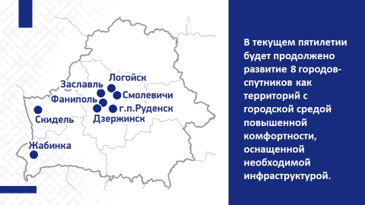
Свою эффективность в вопросе территориального развития Беларуси доказали программно-целевой подход и конкретные государственные программы, направленные на усиление регионов.
Вспомним первый такой территориально ориентированный документ – Госпрограмма возрождения и развития села
(2005–2010 гг.). Она затронула огромное количество людей, придала импульс развитию сельских населенных пунктов, в том числе отдаленных от областных, районных центров.
Слайд 4.
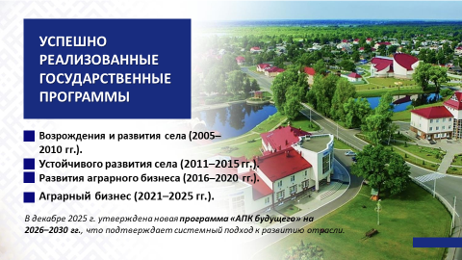
Справочно:
За 20 лет по инициативе Главы государства А.Г.Лукашенко
в Беларуси реализована серия госпрограмм по развитию сельских территорий, агропромышленного комплекса: Государственная программа возрождения и развития села на 2005–2010 гг.; Государственная программа устойчивого развития села на 2011–2015 гг.; Государственная программа развития аграрного бизнеса в Республике Беларусь на 2016–2020 гг.; Государственная программа «Аграрный бизнес» на 2021–2025 гг. А в декабре 2025 г. была утверждена еще одна масштабная Государственная программа «АПК будущего» на 2026–2030 гг. Это свидетельствует о последовательности в развитии агропромышленного комплекса страны.
Сегодня мы наблюдаем очевидный положительный эффект: вырос уровень сельскохозяйственного производства, появились агрогородки с современной инфраструктурой, развиваются фермерские хозяйства и агроэкотуризм.
Ключевая концепция социально-экономического развития Беларуси нового пятилетия – сформировать самодостаточное и конкурентоспособное государство, в центре внимания которого – человек. Основная цель – переход к новому качеству жизни каждого белоруса.
Основной вектор региональной политики – создание благоприятных условий для работы, ведения бизнеса, самореализации и комфортной жизни людей в любом населенном пункте страны.
Если говорить простыми словами, то мы хотим добиться следующего: чтобы территории за пределами г.Минска и областных центров стали привлекательными для жизни и работы. Чтобы стал популярен сельский образ жизни. На это была направлена и Программа социально-экономического развития Республики Беларусь на 2021–2025 гг.
Среди основных результатов регионального развития:
наращивание экономического потенциала за счет роста валового регионального продукта (далее – ВРП) во всех регионах (от 101,8% в Витебской области до 110,6% – в Брестской). Очевидно, что сохраняется положительная динамика в региональном развитии;
Слайд 5.
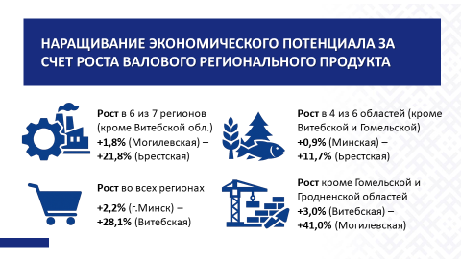
Справочно:
Среди лидеров по темпам роста и вкладу в ВРП:
обрабатывающая промышленность – рост обеспечен в 6 из 7 регионов (кроме Витебской области, от 101,8% в Могилевской области до 121,8% – в Брестской области);
торговля – во всех регионах (от 102,2% в г.Минске до 128,1% –
в Витебской области);
сельское, лесное и рыбное хозяйство – в 4 из 6 областей (кроме Витебской и Гомельской областей, от 100,9% в Минской области до 111,7% – в Брестской области);
строительство (кроме Гомельской и Гродненской областей, от 103,0% в Витебской области до 141,0% в Могилевской области).
промышленный комплекс регионов характеризуется устойчивой работой. Не только сохранены объемы производства, но и сформированы новые точки роста. Реализован ряд инвестиционных проектов по созданию новых производств и рабочих мест, освоению новых видов продукции и глубокой переработке местных сырьевых ресурсов.
Созданы такие значимые для регионального развития производства как Белорусская АЭС, Петриковский горно-обогатительный комплекс, Белорусская национальная биотехнологическая корпорация, комплекс гидрокрекинга тяжелых нефтяных остатков ОАО «Мозырский НПЗ», установка замедленного коксования в ОАО «Нафтан», завершены ряд крупных проектов деревообработки и др.
В рамках мероприятий по импортозамещению в регионах в 2025 году велась работа по реализации 189 проектов на сумму 33,3 млрд рублей;
Слайд 6.
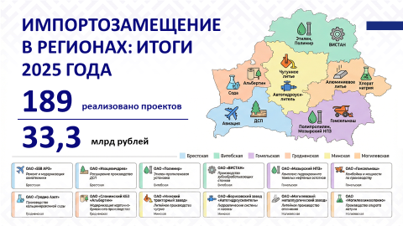
Справочно:
Среди наиболее крупных проектов в областях:
в Брестской области – организация производства в Республике Беларусь самолетов, деталей и сборочных единиц, технологической оснастки в рамках промышленной кооперации с авиастроительными предприятиями Российской Федерации, расширение действующего производства ДСП ОАО «Ивацевичдрев»;
в Витебской области – строительство новой этиленпропиленовой установки на заводе «Полимир» ОАО «Нафтан», создание линейки зубообрабатывающего оборудования и организация его производства в ОАО «ВИСТАН»;
в Гомельской области – создание комплекса производства полипропилена в ОАО «Мозырский НПЗ», комплексная модернизация действующих и создание новых производственных мощностей в ОАО «Гомсельмаш»;
в Гродненской области – установка новой картоноделательной машины для производства гильзового картона в ОАО «Слонимский картонно-бумажный завод «Альбертин»;
в Минской области – организация современного роботизированного производства чугунного литья блоков и головок блоков цилиндров с цифровым мониторингом технологического процесса в филиале ОАО «Управляющая компания холдинга «МИНСКИЙ МОТОРНЫЙ ЗАВОД» в г.Столбцы, создание гибкого автоматизированного производства насосов усилителя и индикаторов потока гидравлических систем рулевого управления в ОАО «Борисовский завод «Автогидроусилитель»;
в Могилевской области – создание производства точного алюминиевого литья» в ОАО «Осиповичский завод автомобильных агрегатов».
Справочно:
На развитие Городокскому района за пять лет всего направлено инвестиций более 200 миллионов рублей. Значительное внимание уделялось реконструкции социальных объектов, сетей связи, модернизации животноводческих комплексов, строительству мелиоративных сооружений, жилых домов, развитию инфраструктуры. С начала пятилетки реализовано 40 проектов. Создано 40 новых организаций, 240 новых рабочих мест.

развитие сельскохозяйственного производства (темп производства продукции сельского хозяйства за пятилетку в целом по стране составил 104,2% к 2020 году).
Слайд 7.
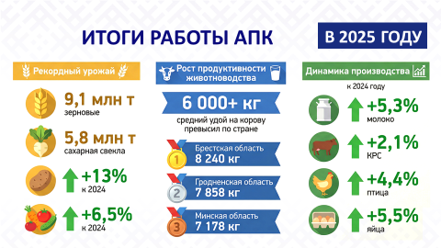
Как отметил Президент Республики Беларусь А.Г.Лукашенко
19 января 2026 г. на встрече с губернатором Кировской области Российской Федерации: «Мы уделяем особое внимание развитию сельского хозяйства, потому что это продовольственная безопасность».
В 2025 году аграрии страны достигли рекордной отметки
в 9,1 млн т собранных зерновых, 5,8 млн т свеклы сахарной, положительные результаты получены по сбору картофеля (113,0%
к 2024 году) и овощей (106,5% соответственно).
В пятилетке страна перешагнула шеститысячный рубеж по среднему удою на корову (при этом в 2025 году Брестская область достигла отметки в 8 тыс. кг (8 240 кг), Гродненская и Минская вышли на 7 тыс. кг (7 858 и 7 178 соответственно)). В сравнении с 2000 годом наша страна практически в 3 раза увеличила этот показатель (в среднем по республике удой на корову в тот период составил 2 154 кг).
В 2025 году в сельхозорганизациях производство молока увеличено на 5,3% (к 2024 году), выращивание крупного рогатого скота – на 2,1%, птицы – на 4,4%, производство яиц – на 5,5%;
рост благосостояния населения и стабильность потребительского рынка. За прошедшую пятилетку увеличилась
(в 1,4 раза) реальная заработная плата. При этом особый акцент в пятилетке был сделан на увеличении заработной платы отдельных категорий работников бюджетной сферы (врачей, среднего медицинского персонала, учителей и работников сферы культуры).
Важную роль в покупательской способности играет контроль за ростом цен и тарифов на коммунальные услуги. Именно по этим показателям люди обычно оценивают эффективность принимаемых государством мер.
Принимая отчет Правительства за 2025 год, Президент Республики Беларусь А.Г.Лукашенко поручил продолжить жесткий контроль за ценами и их справедливое формирование. «Тематика инфляции для людей крайне острая, и ценовой беспредел в нашей стране недопустим, – подчеркнул Александр Лукашенко. – Контроль за ценами должен быть жестким, а их формирование – справедливым!».
Справочно:
Примером социально ориентированной политики белорусского государства является заключение соглашения Министерством антимонопольного регулирования и торговли Республики Беларусь с рядом крупных торговых организаций страны о предоставлении скидок на социально значимые товары первой необходимости для уязвимых категорий населения.
Несмотря на значительный всплеск инфляции в начале пятилетки (факторы спекулятивного характера), ее рост удалось купировать, применив меры государственного регулирования ценообразования и выйдя на диапазон 5–7%.
Также на контроле государства ассортимент товаров и их доступность. Благодаря этому ситуация на потребительском рынке сохраняется стабильной, обеспечивается достаточный ассортимент товаров по доступным ценам.
Осуществление торгового обслуживания и доступность товаров на селе – важное условие комфортной жизни за городом. Особая роль в этом вопросе отводится Белкоопсоюзу – крупнейшему торговому оператору в стране. Из 4,1 тыс. магазинов системы 3 тыс. (73%) расположены в сельской местности.
В Беларуси не остаются без внимания даже самые малочисленные населенные пункты. Здесь заботу о сельчанах берет на себя мобильная торговля. Протяженность маршрутов движения автомагазинов достигает до 200 км. Ежегодно их пробег превышает 14 млн км.
Справочно:
Организовано обслуживание 12,8 тыс. населенных пунктов сельской местности, из которых в 80% (10,3 тыс.) проживает менее
50 жителей. Свыше 4,6 тыс. населенных пунктов – это деревни, где проживает менее 10 человек. В весенне-летний период в графики автомагазинов дополнительно включено порядка 1 100 садоводческих товариществ и дачных кооперативов.
Обслуживание сельского населения в нашей стране является актуальной задачей, связанной с обеспечением равного доступа к услугам и инфраструктуре, несмотря на различия в масштабах и особенностях сельских территорий. Деятельность торговых объектов (в том числе стационарных) не всегда экономически оправдана, вместе с тем Белкоопсоюз выполняет возложенные на него социальные функции.
Значительный вклад в развитие регионов вносит инициатива Главы государства А.Г.Лукашенко «Один район – один проект», направленная на активизацию инвестиционной деятельности и укрепление экономики регионов.
Слайд 8.
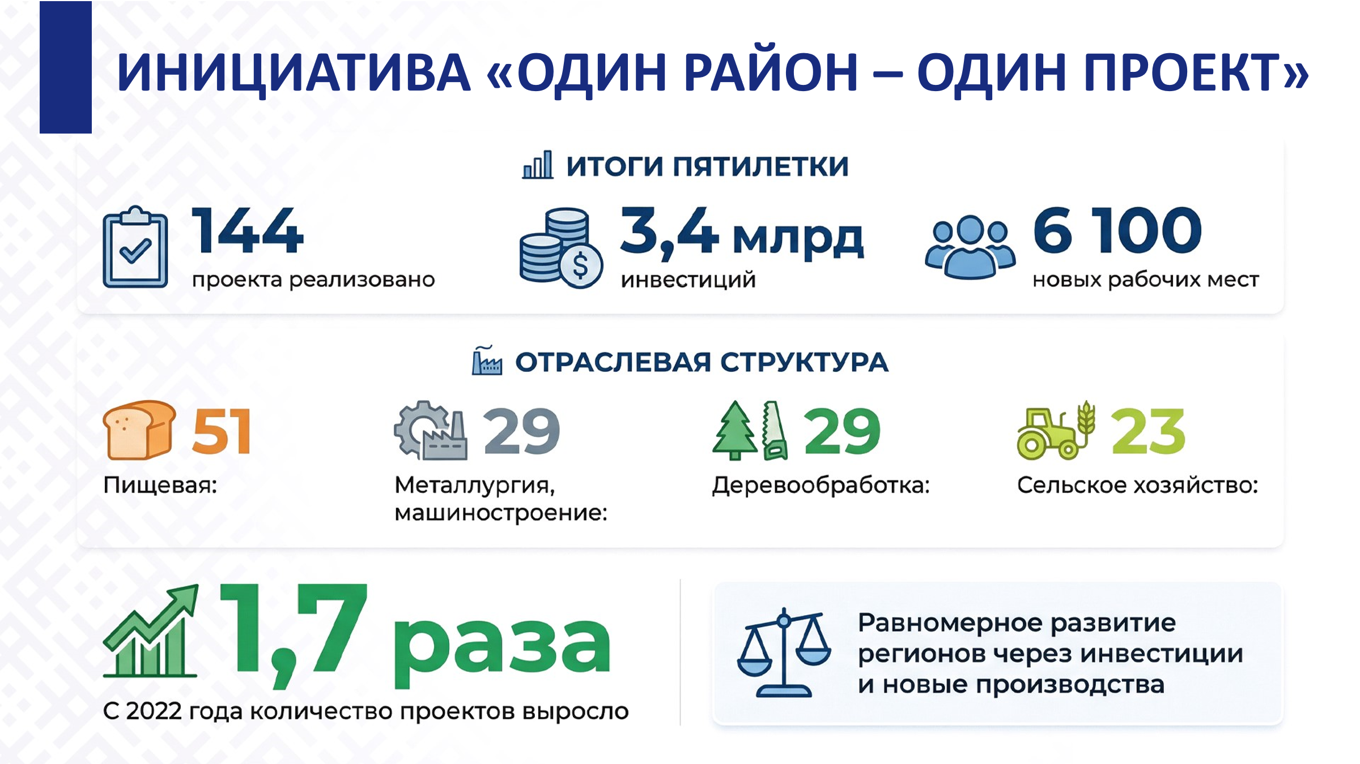
Справочно:
По итогам прошедшей пятилетки завершена реализация
144 проектов по принципу «Один район – один проект», использовано инвестиций на сумму 3,4 млрд рублей, создано 6,1 тыс. новых рабочих мест.
По количеству проектов наибольший удельный вес приходится на обрабатывающую промышленность, а именно: пищевую промышленность – 51 проект; металлургическое производство, производство машин и оборудования – 29 проектов; деревообработку – 29 проектов; а также сельское, лесное и рыбное хозяйство – 23 проекта.
За годы осуществления инициативы «Один район – один проект» (начиная с 2022 года) количество проектов возросло в 1,7 раза, в ряде регионов обеспечена реализация двух-трех проектов.
Реализация многих проектов обеспечила выпуск новой для Беларуси продукции. К примеру, в г.Дзержинске начат выпуск лесозаготовительной техники (форвардеров, харвестеров) в ОАО «АМКОДОР-СЕМАШ» – управляющая компания холдинга».
В Свислочском районе построен крупный деревообрабатывающий комплекс, а в Хотимском, Краснопольском и Чериковском районах созданы рыбохозяйственные производства с суммарным объемом инвестиций более 100 млн рублей.
Значимость инициативы «Один район – один проект» для небольших районов с каждым годом становится все более очевидной. Благодаря возможности пользоваться государственной поддержкой в виде льготных кредитных ресурсов предприятия малого и среднего бизнеса мотивированы к реализации именно производственных проектов. При этом зачастую речь идет о появлении в регионах абсолютно новых направлений деятельности. Такой подход не только укрепляет экономику районов, но и в разы повышает ее потенциал развития.
Справочно:
По итогам прошедшей пятилетки в Городокском районе завершен по принципу «Один район – один проект» проект унитарного предприятия «Эльрост» «Строительство цеха по переработке молока и производства сыров». Использовано инвестиций на сумму 1,2 млн. рублей. Создано 39 новых рабочих мест. В настоящее время предприятие производит мягкие и полутвердые сыры. Поставка сыров осуществляется, как на внутренний, так и на внешний рынок.

По словам Главы государства А.Г.Лукашенко, реализация инициативы «Один район – один проект» является лакмусовой бумажкой работы каждого председателя райисполкома и губернатора.
Однако сильные регионы – это не только динамично развивающаяся экономика, но и разветвленная социальная инфраструктура. Доступные современные школы и детские сады, качественная медицинская помощь, многофункциональные физкультурно-оздоровительные комплексы – все это неотъемлемые составляющие формулы «сильные регионы».
Давайте обратим внимание на факты.
Развитие жилищного фонда является одним из важнейших направлений социальной политики белорусского государства. Благодаря пристальному вниманию руководства страны к данной теме и принимаемым Главой государства решениям Беларусь занимает одно из лидирующих мест среди стран СНГ по уровню обеспеченности населения жильем: в целом по республике в расчете на одного жителя этот показатель увеличился с 28,3 кв. м в 2020 году до 30,4 кв. м в 2024 году (в том числе в каждом регионе), а к 2030 году планируется не менее 33 кв. м.
Слайд 9.
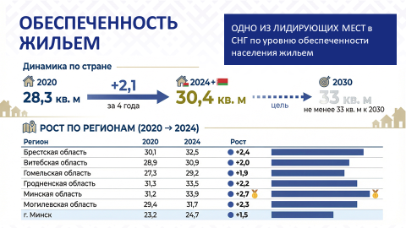
В 2021–2025 гг. увеличены объемы строительства жилья для многодетных семей: построено 44,8 тыс. квартир. Это позволило снизить общее количество состоящих на учете многодетных семей.
Активно развивается рынок индивидуального жилья. Ежегодно его доля в общем строительстве жилья составляет более 40% (по итогам 2025 г. – 49,4%).
Набирает темп строительство арендного жилья. На сегодняшний день арендное жилье – наиболее приемлемый способ решения жилищного вопроса. С одной стороны, оно позволяет повысить мобильность трудовых ресурсов и привлечь специалистов в малые и средние города Беларуси. С другой – закрепить молодых специалистов на первом рабочем месте. К слову, в Беларуси в 2026–2030 гг. планируется построить около 5 млн кв. м арендного жилья. Это один из главных приоритетов на будущие годы, основная цель которого – закрепление кадров и развитие регионов.
Слайд 10
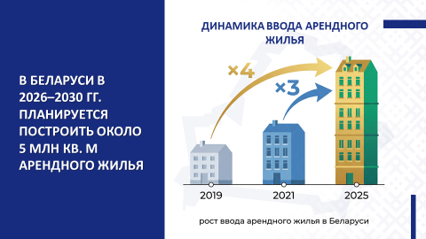
Справочно:
В 2025 году в республике введено арендного жилья в 3 раза больше, чем в 2021 году; и в 4 раза больше, чем в 2019 году.
Выросло строительство жилья в сельских населенных пунктах и малых городских поселениях.
Реализуемая в Беларуси государственная жилищная политика предоставляет нашим гражданам различные варианты решения квартирного вопроса.
Справочно:
В Городокском районе в 2025 году в сельской местности введено в эксплуатацию 12 одноквартирных жилых домов общей площадью 1158 кв. м.

Еще одно важное для всех людей направление – это оказание медицинской помощи в необходимом объеме. Наша система здравоохранения в целом прошла хорошую «закалку» в период пандемии, на фоне других государств Беларусь подтвердила состоятельность нашей системы здравоохранения.
Региональная политика, о которой мы сегодня говорим, направлена на устранение региональных диспропорций одновременно с улучшением качества медицинских услуг.
Каждый белорус, независимо от места проживания, может получить гарантированную квалифицированную медицинскую помощь в любой точке нашей страны. Для этого созданы необходимые условия.
Осуществляют свою деятельность межрайонные центры, в которых диагностика и лечение проводятся на высоком уровне. По итогам 2025 года в стране уже работает 16 таких центров.
Слайд 11.
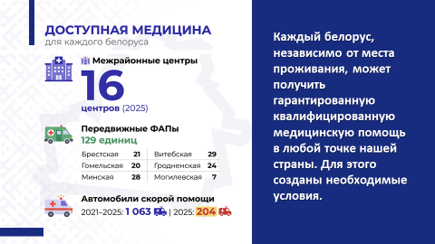
Справочно:
Межрайонные центры по оказанию специализированной и высокотехнологичной медицинской помощи действуют во всех регионах страны: Брестская область – г.Брест, г.Барановичи, г.Пинск; Витебская область – г.Новополоцк, г.Орша; Гомельская область – г.Жлобин, г.Мозырь; Гродненская область – г.Волковыск, г.Лида, г.Островец; Минская область – г.Борисов, г.Молодечно, г.Солигорск; Могилевская область – г.Могилев, г.Бобруйск, г.Кричев.
В сельской местности первичная медицинская помощь на 100% оказывается врачами общей практики. При этом все сельские организации здравоохранения обеспечены автотранспортом.
Повышению доступности медицинской помощи населению малонаселенных и отдаленных деревень способствует работа
129 передвижных фельдшерско-акушерских пунктов с командой специалистов, которые регулярно, в соответствии с утвержденным графиком, приезжают к своим пациентам.
Справочно:
В том числе по областям: Брестская – 21, Витебская – 29, Гомельская – 20, Гродненская – 24, Минская – 28, Могилевская – 7.
Обеспечено бесперебойное функционирование и развитие скорой медицинской помощи. В 2021–2025 гг. закуплено 1 063 автомобиля скорой медицинской помощи (из них в 2025 году – 204). Автомобили оснащены системой подачи кислорода и современным оборудованием для разных видов транспортировки пациентов.
За текущую пятилетку планируется построить 83 различных объекта здравоохранения, в том числе 42 больницы и 19 поликлиник,
18 специализированных медицинских организаций.
В целях приобщения населения к регулярным занятиям физической культурой и спортом в республике активно развивается спортивная инфраструктура.
Слайд 12.
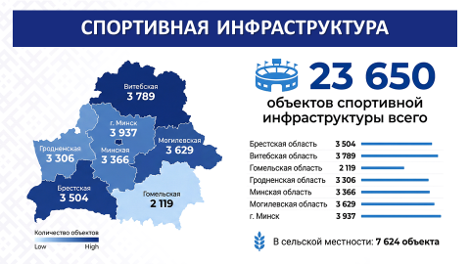

Справочно:
В стране насчитывается 23 650 физкультурно-спортивных сооружений, из них в регионах: в Брестской области – 3 504; Витебской – 3 789; Гомельской – 2 119; Гродненской – 3 306; Минской – 3 366; Могилевской – 3 629. В столице – 3 937 объектов спортивной инфраструктуры.
При этом физкультурно-спортивные сооружения возводятся не только в крупных городах, но и в районных центрах, городах-спутниках и агрогородках. Например, в сельских населенных пунктах насчитывается 7 624 физкультурно-спортивных сооружений.
Справочно:
В Городокском районе открыто 7 новых спортивных объектов, модернизированы 2 объекта:
в 2023 году в рамках республиканского проекта Президентского спортивного клуба «Спорт для всех» на городском стадионе введена в эксплуатацию многофункциональная спортивная площадка, включающая баскетбольную площадку, зону воркаута, зону для людей с ограниченными возможностями;
на базе ГУО «Средняя школа № 2 г.Городка им.А.П.Соболевского» открыта площадка для мини-футбола;
в микрорайоне улицы Комсомольская введена в эксплуатацию зона отдыха с площадкой для мини-футбола, воркаута, детской игровой площадкой;
в 2025 году обустроена спортивная площадка для мини-футбола на территории детских домов семейного типа г.Городка (спонсором проекта выступил футбольный клуб «Макслайн Витебск»);
оборудована спортивно-игровая площадка в аг.Вировля;
в рамках проекта «Комфортная среда» в городском парке появилась площадка для игры в шашки, шахматы и городки;
при финансовой поддержке ООО «Олимп СМ» открыта новая спортивная площадка по ул.Баграмяна.

А к 2030 году планируется построить еще 27 физкультурно-оздоровительных комплексов (центров), 10 бассейнов, 35 иных спортивных сооружений.
Следующий важный аспект – доступность и качество образования на любом уровне независимо от места проживания. Сфера образования – это стратегическая отрасль, требующая серьезных вложений. Это наши дети, молодежь. Это – наше будущее. Образование – наш вклад в новые поколения, от которых будет зависеть судьба страны.
В Беларуси выработаны и действуют государственные социальные стандарты в сфере образования, что помогает выдерживать генеральную линию.
Так, по итогам 2025 года выполнен с превышением норматив обеспеченности детей раннего и дошкольного возраста местами в учреждениях дошкольного образования – 102,7% (при нормативе 85%).
Справочно:
В Городокском районе сеть учреждений общего среднего образования района представлена 7 учреждениями общего среднего образования, 3 центрами: коррекционно-педагогической и социально-педагогической помощи, дополнительного образования детей и молодежи. Количественный состав учащихся составляет 1693 учащихся. Деятельность 8 учреждений дошкольного образования позволяет обеспечить реализацию образовательной программы для 509 воспитанников.
В 2025 году объем финансирования на обеспечение функционирования учреждений дошкольного образования составил 4 582,5 тыс. рублей, учреждений общего среднего образования - 12 937,3 тыс. рублей, учреждений специального образования – 292,5 тыс. рублей, учреждений дополнительного образования - 3 089 тыс. рублей.
Особое внимание уделяется укреплению материальной базы детских домов семейного типа. В 2025 году приобретена мебель на сумму 6 533 рубля. На текущий ремонт системы отопления в доме Григорьевой Е.В. и ремонт фасада дома Дворовых освоена сумма 24 934,00 рублей.
Как справедливо отметил Глава государства А.Г.Лукашенко
18 декабря 2025 г., «самое важное – доступность отечественного образования для белорусов. И мы здесь мировые лидеры».
Слайд 13.
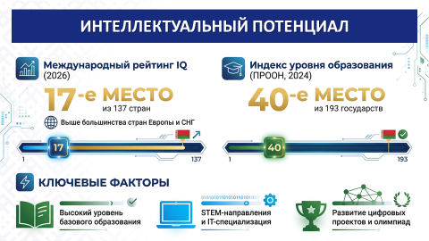
Справочно:
По данным International IQ Test 2026 года Беларусь вошла в двадцатку стран по уровню интеллекта и заняла 17‑е место в мировом рейтинге из 137 стран. Беларусь обошла большинство стран Европы и СНГ. Аналитики связывают это с традиционно высоким уровнем базового образования, широким охватом школьников естественно‑научными дисциплинами и растущим интересом молодежи к IT‑специальностям. В последние годы в стране активно развиваются STEM‑направления, инженерные олимпиады и цифровые образовательные проекты.
Согласно рейтингу стран мира по индексу уровня образования ПРООН (United Nations Development Programme: Education Index) Беларусь в 2024 году заняла 40-е место среди 193 государств.
Но самое главное: отечественное образование направлено на воспитание гражданина и патриота, который стремится реализовать себя на родной земле, гордится достижениями своей страны, проявляет интерес и уважение к историческому прошлому Беларуси. К слову, в 2025 году большинство белорусской молодежи было вовлечено в общественно-политическую деятельность – 87%.
Стратегическая цель – развитие человеческого потенциала, на это направлена и Государственная программа «Беларусь интеллектуальная» на 2026–2030 гг., целью которой является повышение качества и конкурентоспособности отечественного образования, отвечающего текущим запросам рынка труда и потребности национальной экономики, как успешного развития личности, общества и государства.
Состояние дорожной сети и удобное транспортное сообщение – также волнующие граждан темы. Наиболее часто вопросы и обращения граждан касаются именно их. Особенно – дорог, которые связывают населенные пункты друг с другом, а также с районным, областным центром, и дорог внутри населенных пунктов.
Поэтому в масштабах страны большое внимание уделяется проведению полного комплекса работ по ремонту и содержанию дорог, повышению надежности мостов в регионах, улучшению эксплуатационного состояния улично-дорожной сети населенных пунктов.
Слайд 14.
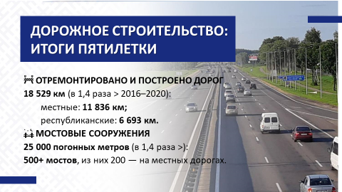

Хорошие дороги – это и удобство, и профилактика дорожно-транспортных происшествий.
Развивается транспортное сообщение. Организациями транспорта общего пользования осуществляется обновление подвижного состава. Только в 2025 году во всех регионах республики закуплено 816 единиц городской пассажирской техники: 552 автобуса, 172 троллейбуса,
51 электробус, 41 единица вагонов трамваев и метро. В целом по республике процент обновления подвижного состава городского общественного транспорта в 2026–2030 гг. прогнозируется ежегодно около 10%.
Слайд 15.
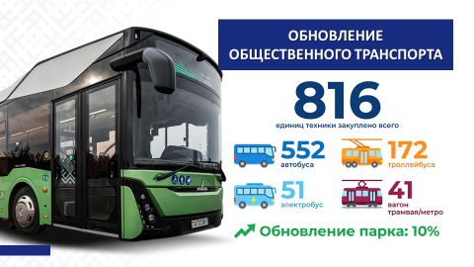
В текущей пятилетке перед транспортным комплексом стоят не менее важные задачи. Прежде всего, предстоит обеспечить улучшение дорожной инфраструктуры, развитие быстрого и доступного регионального сообщения. Особый приоритет – стопроцентное обеспечение уже к концу 2026 года кратчайших маршрутов от райцентров к агрогородкам дорогами с усовершенствованным покрытием. Параллельно будет вестись преобразование системы пассажирского сообщения.
Развитие скоростного железнодорожного сообщения с городами-спутниками, расширение внутренней маршрутной сети авиаперевозок, появление обновленных электробусов, возрождение водного транспорта и развитие круизного судоходства – все это направлено на улучшение транспортного сообщения в текущей пятилетке.
Совершенствование транспортной отрасли придало новый импульс развитию туризма, который стал брендом Беларуси и повысил ее туристический потенциал.
Туризм – важное и актуальное направление для Беларуси. Это подтверждает тот факт, что реализация туристического потенциала – один из семи приоритетов Программы социально-экономического развития Беларуси на 2026–2030 гг. Например, с 2021 по 2024 год многие показатели в этой сфере выросли в разы. Численность организованных иностранных туристов и экскурсантов, посетивших Беларусь, увеличилась за этот период с 71,4 тыс. до почти 367 тыс. человек. Численность организованных туристов и экскурсантов – белорусских граждан, отправленных по маршрутам туров по стране, –
в 2024 году составила 1,7 млн человек (в 2021 году – 1,2 млн).
Справочно:
В лидерах организованного въездного туризма – г.Минск, на долю которого приходится более 50% всего организованного въездного потока. При этом региональное обслуживание туристов неравномерное: за г.Минском следуют города Брест, Гродно, Гомель и Витебск. Регионы привлекают туристов своим лечебно-оздоровительным, а также историко-культурным и агроэкопотенциалом.
Туризм для регионов – это практическая экономика «на земле». Каждая поездка в туристических целях запускает цепочку расходов: размещение, питание, транспорт, объекты показа, сувениры, услуги гидов и экскурсоводов. В результате создаются рабочие места, развивается малый бизнес и агроэкотуризм, повышается загрузка инфраструктуры, формируется налоговая база и появляется ресурс для благоустройства территорий.
Таким образом, сегодня региональная политика направлена на повышение привлекательности для жизни, работы и бизнеса всех территорий, в том числе расположенных за пределами столицы и областных центров. Люди начинают ценить комфорт загородной жизни, а государство помогает ускорить этот процесс созданием современной инфраструктуры, доступными кредитами, хорошими дорогами, транспортным сообщением и др.
В целом для региональной политики характерно эволюционное совершенствование приоритетов: от развития всех территорий до комплексного развития каждого региона с концентрацией усилий на определенных регионах с учетом их специализации и конкурентных преимуществ. В этой связи большее внимание в 2021–2025 гг. уделялось:
регионам «80 плюс» (с численностью населения 80 тыс. человек и более). Это города Барановичи и Пинск в Брестской области, г.Новополоцк, Оршанский и Полоцкий районы Витебской области, Мозырский район Гомельской области, Лидский район Гродненской области, Борисовский, Молодечненский и Солигорский районы Минской области, г.Бобруйск Могилевской области;
отдельным районам, которые не в полной мере могут самостоятельно решать свои социально-экономические проблемы
(30 административно-территориальных единиц);
отдельным регионам Брестской, Витебской, Гомельской и Могилевской областей в рамках указов Президента Республики Беларусь и решений Правительства, в которых осуществлялось точечное развитие (например, районам Припятского Полесья Брестской и Гомельской областей, Оршанскому району в Витебской области, юго-восточному региону Могилевской области). И это правильно: присущие региону преимущества должны стать источником его развития.
****
От перспектив развития каждого уголка родной Беларуси зависит, насколько крепким и процветающим будет наше государство, как успешно сможет справляться страна с современными вызовами и угрозами, насколько уверенными в завтрашнем дне будут белорусские граждане. Не случайно одним из семи приоритетов текущей пятилетки, определенных Программой социально-экономического развития Республики Беларусь на 2026–2030 гг., являются сильные регионы.
Вместе с тем важно помнить, что только усердный труд каждого из нас на своем рабочем месте формирует светлое будущее страны и процветание отдельно взятого региона. Дисциплина, ответственность и самоотдача – фундамент благополучия Беларуси, объединяющий всех нас.
Слайд 16.
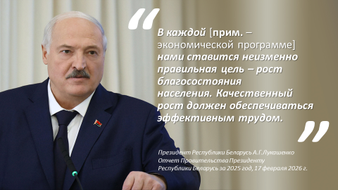
Об этом неоднократно говорил и Президент страны. «В каждой [прим. – экономической программе] нами ставится неизменно правильная цель – рост благосостояния населения, – ориентировал А.Г.Лукашенко 17 февраля 2026 г., принимая отчет Правительства за прошедший год. – Качественный рост должен обеспечиваться эффективным трудом».
Слайд 17.
